Гадяцька спеціалізована школа
І-ІІІ ступенів № 3
Гадяцької районної ради
Полтавської області

СЦЕНАРІЙ
посвяти у козачата
учнів 1 класів
«Славна наша Україна,
А ми її діти,
Поки живі на цім світі -
Будемо радіти.»

Підготувала
педагог-організатор
Филь Т.В.
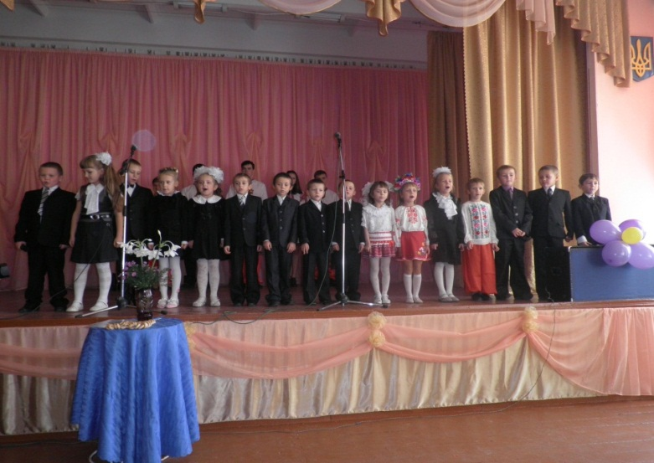

Тема. Посвята в козачата – 2013
Мета. Розширити й уточнити відомості дітей про період козаччини і дати уявлення про умови життя козаків, їхні риси характеру. Виховувати шанобливе ставлення до героїчного минулого наших предків, запорізьких козаків і спонукати до наслідування їх кращих рис: добродушності, безкорисливості, товариськості.
Тип заходу: святковий збір коша.
Обладнання: Святково прикрашений зал, портрети гетьманів, ілюстрації до теми, обладнання для конкурсів.
Хід заходу
Вед.1 Є святкових днів багато,
На листках календаря.
А між ними й наше свято –
Віншування козачат.
Вед.2 Гостей дорогих, ми вітаємо щиро.
Стрічаємо з хлібом.
Любов’ю і миром.
Вед.1 Для гостей відкрита школа наша рідна.
Тільки б жодна кривда до неї не забігла.
Вед. 2 Хліб ясниться в залі,
Сяють очі щирі.
Щоб жилось по правді.
Щоб жилось у мирі.
Вед. 1 Вельмишановна шкільна громада.
Щиро вітає вас Козацька Рада.
В день цей осінній ми так урочисто
Славимо Гадяч - рідне місто!
- Агов, братове! Всі на раду!
Козаки збираються на козацьку раду.
(Звучить козацький марш, виходять козаки, заноситься прапор коша)
Кошовий. Славна наша Україна,
А ми її діти,
Поки живі на цім світі -
Будемо радіти.
І ця радість хай озветься
По всьому роздолу,
Хай вороженьки здригнуться…
Бо «Козацькому роду - нема переводу!»
А що, козаки!
Дайте слово сказать,
Чи не час до коша козачаток приймать!
Козак. Саме час! В самий раз!
Кошовий. Одержавши на раді згоду,
Дітей козацького народу
У наше коло викликаю,
Їх перевірити жадаю!
Вед.2 Запрошуємо до залу курінь імені Петра Дорошенка, учнів 1-А класу на чолі з класним керівником Білоцерківець Ларисою Сергіївною та курінь імені Івана Сірка, учнів 1-Б класу разом з класоводом Лавріненко Тетяною Юріївною.
Курені заходять до залу.
Кошовий. Нехай же буде свято в нас на славу! Рівняймось! Струнко! Лине гімн держави!
Звучить Гімн України
Кошовий. Поведу таку я річ:
Що ви знаєте про Січ?
І про нашу Україну?
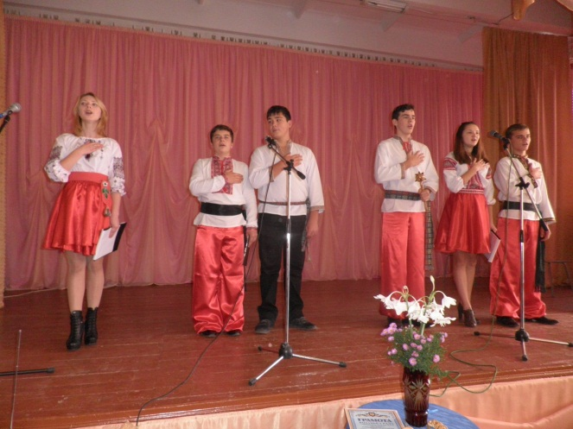
Розкажи, усім нам, сину!
Козак. Знаю, батьку, славна Січ,
Ворогам ішла навстріч,
Рідну землю захищала,
І народ наш прославляла.
Писар. Що говорить вам «козак» -
Це крилате горде слово?
Чом завжди буває так,
Що світлішає від нього?
Козак. Козаки – це вільні люди.
Козаки – безстрашні люди!
Козаки – борці за волю,
За народну чесну долю.
Вед. 1 Настав час познайомитися з нашими козачатами. Право першим представити гурту свій курінь надається учням 1-А класу.
Виступ учнів 1-А класу
Курінний отаман. Вас вітає курінь імені Петра Дорошенка.
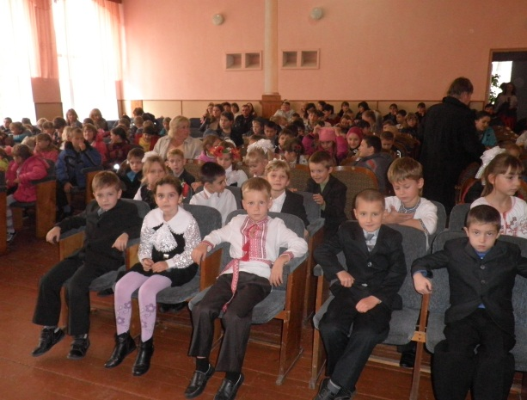
Наш девіз: «Ми козацького роду,
Славних предків діти,
І у школі всі вчимося,
Рідний край любити».
      - Любі друзі! Хоч маленькі,
Ми вже добре про це знаєм,
Що зовемось українці
Й українських предків маєм.
- Батько, мати, брат, сестричка
І всі інші члени роду –
Всі належать до одного
Українського народу.
- Бо родитись українцем –
Це велика честь і слава,
Рідний край свій полюбити –
Найважніша з усіх справа.
- В нім пливуть глибокі ріки,
І шумлять степи безкраї,
Стрункі гори пнуться в хмари,
Синьооке море грає.
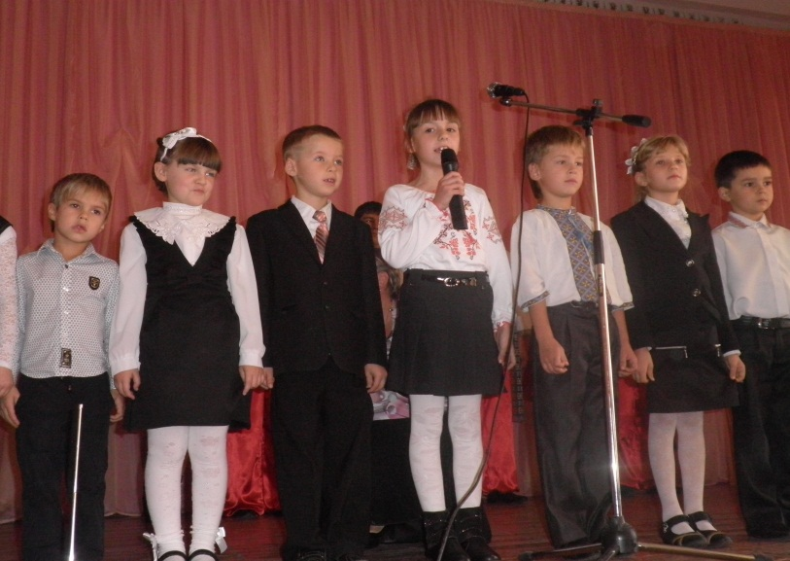
- Буйне збіжжя колосисте
На врожайних росте ріллях,
Є у надрах сіль і нафта,
Віск, залізо і вугілля.
- Але, щоб цю землю свою
Міцно, щиро покохати,
Треба все її минуле
Добре вивчити, пізнати.
- Треба знати те, як предки
На землі цій колись жили,
Як її грудьми своїми
Заступали – боронили.
- Хай не буде ні одної
Української дитини,
Що не вміла б розказати
Про минуле України.
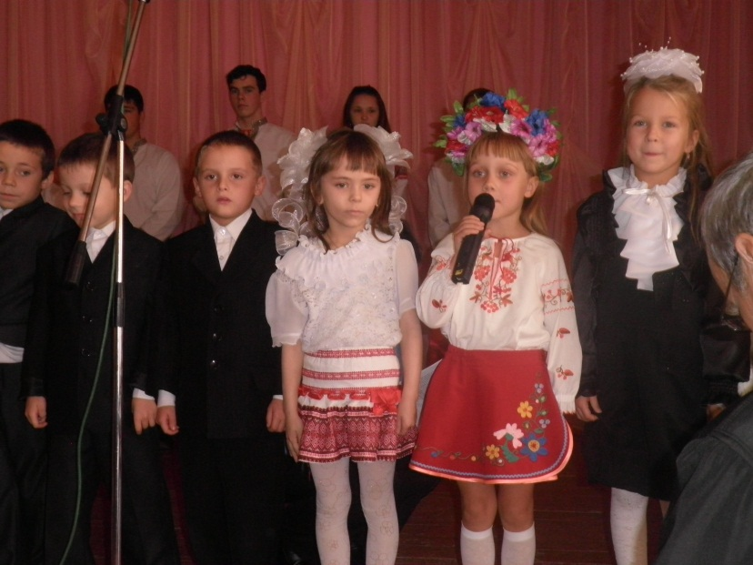
- Гей, козаки-козаченьки,
Славно вміли жити,
Від заклятих воріженьків
Землю боронити.
- Скрізь гриміла ваша слава,
Що живе й до нині.
Стала слава козацькая
Славою Вкраїни.
- Нині – вільна й незалежна
Україна – ненька.
Її ревно захищають
Нові козаченьки.
- Ми є діти українські ,
Хлопця та дівчата.
Рідний край наш – Україна,
Красна і багата.
- Щоб цвіла Україна моя,
Ми даємо обіцянку нині –
Вчитись так, щоб набуті знання
Пригодились моїй Батьківщині.
- Як завтра день угледять люди,
Як зійде сонце золоте,
Так Україна жити буде,
Так наша доля процвіте!
- Присягаємо, край наш рідний,
Над усе любити,
Народ рідний шанувати
І для нього жити.
- Дуже радує малят
Добре свято козачат.
Свято славної родини -
Вшанування Батьківщини.
- Хоч ми ще маленькі дуже,
Але вже веселі, дужі,
Спритні,щирі,галасливі,
Енергійні, не ліниві.
- Отже нам вже саме час
Приєднатися до вас,
Станемо і ми такі
Велетееееееенські козаки!
Курінний отаман. Наша пісня «Сім вітрів».
Курінь виконує пісню «Сім вітрів»
Вед.2 З великою радістю запрошуємо представити свій курінь учнів 1-Б класу.
Курінний отаман. Вас вітає курінь імені Івана Сірка.
Наш девіз:
Всі. «Славних предків ми діти,
Будемо вірно Вітчизні служити!»
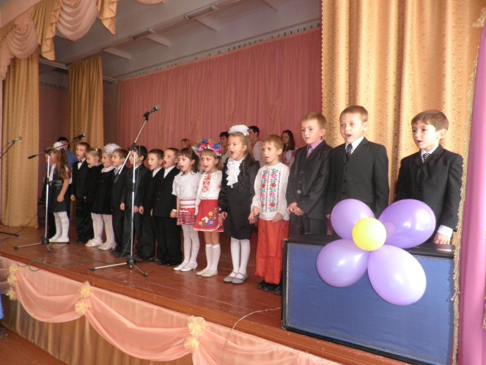
1-й учень.
Любі гості! Хоч маленькі,
Ми вже добре знаєм,
Що зовемось українці,
Й українських предків маєм.
2-й учень.
Батько, мати, брат, сестричка
І всі інші члени роду, -
Всі належать до одного
Українського народу.
3-а учениця.
Українка я маленька,
Українка - моя ненька,
В неї щира я дитина,
Добра, люба та єдина.
4-а учениця.
Українка я маленька,
Українці батько й ненька,
На Вкраїні родилася,
В свою маму удалася.
5-а учениця.
Вірна дочка я народу,
Бо з козацького я роду,
Щиро я свій рід кохаю,
Роду іншого не знаю.
6-й учень.
Українець я маленький,
Україна - край рідненький,
Вірний син я свого роду,
Українського народу.
7-й учень.
Все, що рідне я кохаю,
Всім, хто рідний, помагаю,
Своє ціную, всього вчуся
І до рідного горнуся.
8-й учень.
Все що рідне, хай нам буде,
Найдорожче і святе,
Рідна віра, рідна мова,
Рідний край нам над усе.
9-й учень.
І тому найдорожчого нам,
Є і буде у кожну хвилину,
Серед інших країн лиш одна, -
Дорога нам усім Україна.
10-й учень.
Єдина родина моя Україна,
Дружна і добра сім’я;
Вся разом, всі в купі, як гроно калини, -
Мій батько, матуся і я.
11-й учень.
Розквітай, прекрасна Україно,
Рідна земле, матінко моя,
Хай лунає мова солов’їна,
Пісня неповторная твоя.
Курінний отаман. Наша пісня «Ми – маленькі козачата».
Курінь виконує пісню «Ми – маленькі козачата»
Вед.1 А чи сміливі та витривалі наші козачата ми зараз і перевіримо. Конкурс має назву «Відгадай загадку».
Отож, загадки перша для куреня 1-А класу імені Петра Дорошенка . . Слухайте уважно!!!
1. Цвітуть сади, Дніпро шумить,
І пісня ллється солов'їна,
І жайвір лине у блакить.
Це наша рідна ... (Україна)
Так, правильно! Ви заробили 1 бал.
2.На городі в нас росте
Сонце ясне, золоте.
Жовте око, жовті вії,
Та чомусь воно не гріє. (Соняшник)
Так, молодці! Ви ще отримуєте 1 бал.
3.Хто має п’ятачок,
Не зажатий в кулачок?
На ногах в нього копитця,
Їсть і п’є він із барильця. (Порося)
Так, діти! Це – «порося».
Молодці! Ви отримуєте 3 бали у цьому конкурсі.
Вед. 2 Настав час відгадати загадки куреню імені Івана Сірка, учнів 1-Б класу. Готові?
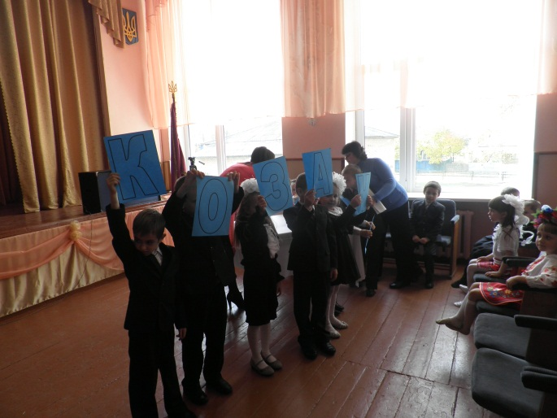
1.Залюбки вогонь ковтає,
Хліб духмяно випікає,
Варить кашу і куліш.
Це, звичайно, наша …(Піч)
Так, правильно, це – «піч».
2.Сам вечірньої години
Заховався в кущ калини,
Та на дудочку одну
Грає піснею чарівну (Соловей)
Так, це – «соловей».
Зосередьтеся, настав час для останньої загадки! Тому ви повинні бути дуже уважними!
3.Морква, біб і цибулина,
Бурячок і капустина,
Ще й картопля – шусть у горщик.
Ну й смачний ми зварим … (Борщик)
Правильно! Це – «борщик». Молодці, ви теж отримуєте 3 бали за участь у даному конкурсі. Бачу, і це завдання виявилося для вас не тяжким, так?
Вед.1 А наступне випробування - скласти слово «КОЗАЧАТА». В мене є два комплекти літер. І кожному куреню слід скласти з них слово «КОЗАЧАТА». Переможе той курінь, учасники якого вишикуються в шеренгу і піднімуть вгору букви. Для проведення конкурсу запрошуємо по 8 учасників від кожного куреня.
Але будьте уважними, в комплектах є і зайві літери.
(Козаки роздають кожному куреню по комплекти літер, діти складають слово).
Проведення конкурсу
Вед.2 Що ж, багато ви знаєте.
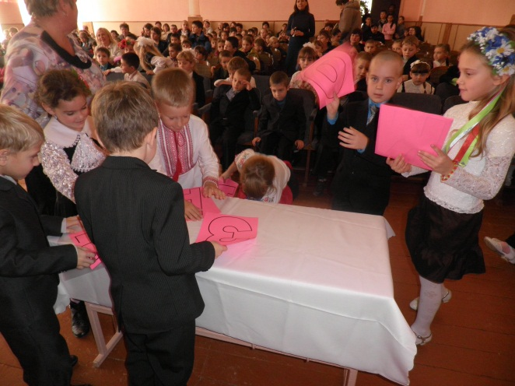
Значить гарний настрій маєте.
А чи є охота позмагатись,
Силу й спритність показати,
І відвагу молодецьку,
Як це в козаків ведеться!
Так? В нас вирує кров козацька,
Ворог не захопить нас зненацька.
Вед.1 Ну, тоді всі без вагання
Починаємо змагання.
Козакам усім в поході
Стануть чоботи в пригоді.
Для проведення конкурсу запрошуємо по 3 учасників від кожного куреня. Ваше завдання. Є дві пари чобіт 42 розміру. Учасники по черзі взувають чоботи , добігають в них до стільця, оббігають його, повертаються і передають чоботи іншому учаснику.
Які чоботи кравці
Нам пошили гарні ці!
І зручні вони, й міцні,
Кажуть, що такі в ціні.
А кому в них найзручніше
Рада скаже нам й запише.
( Козаки оголошують, котра команда перемогла в 1 конкурсі.)
Молодці! Ви справжні козацькі нащадки. Кожен, хто мріє стати козаком, повинен знати і виконувати заповіді козаків. А нумо, писарю, зачитай їх нашим майбутнім козачатам.
Писар.
ЗАПОВІДІ КОЗАКІВ
- ЧЕСТЬ І ДОБРЕ ІМ’Я ДЛЯ КОЗАКА ДОРОЖЧІ ЗА ЖИТТЯ.
- ПО ТОБІ СУДЯТЬ ПРО ВСЕ КОЗАЦТВО І НАРОД ТВІЙ.
- КОЗАКИ ВСІ РІВНІ У ПРАВАХ.
- БУДЬ ПРАЦЬОВИТИМ НЕ ЛЕДАРЮЙ.
- СЛУЖИ ВІРНО СВОЄМУ НАРОДУ, А НЕ КЕРМАНИЧАМ.
- ДОТРИМУЙ СЛОВА, СЛОВО КОЗАКА БАГАТО ВАЖИТЬ.
- ПОВАЖАЙ СТАРШИХ, ШАНУЙ СТАРІСТЬ.
- ТРИМАЙСЯ ВІРИ ПРЕДКІВ, ЖИВИ ЗА ЗВИЧАЯМИ СВОГО НАРОДУ.
- ЗГИНЬ, А ТОВАРИША ВИРУЧАЙ.
Вед. 2 Зі святом козачат першокласників прийшли вітати старші товариші. Запрошуємо на сцену ансамбль дівчаток «Веселка» з піснею «Хай радіють усі!»
Писар. Оце так зміна в нас росте!
Розумні, сильні, кмітливі, голосисті!
Козак. Козацькому гурту ви бачиться раді.
Скажіть, чи готові ви жити по правді.
Діти. Готові!
Вед.1 А чи знаєте ви що:
Козак – чесна, смілива людина,
Найдорожча йому Батьківщина.
Вед.2 Козак – слабкому захисник,
Цінити побратимство звик!
Вед.1 Козак – усім народам друг,
І лицарський у нього дух.
Козак. Козак – це той, хто за освіту.
Хто прагне волі і блакиту!
Писар. Козак вкраїнську любить мову.
Він завжди здержить своє слово!
Кошовий. Тож присягніться, що правил цих ви не забудете,
Що справжніми синами свого народу будете.
Щоб козацькому роду не було переводу.
Присягаємо на вірність Вітчизні й народу!
Вед.2 Вручи ж бо, писарю, посвідчення орлятам
Вони ж бо від сьогодні козачата.
А на дорогу видай Січі знак,
Хай з козачата виросте козак! Писар вручає грамоти куреням 1-х класів
Вед.1 Дорогі хлоп’ята! Дорогі дівчата!
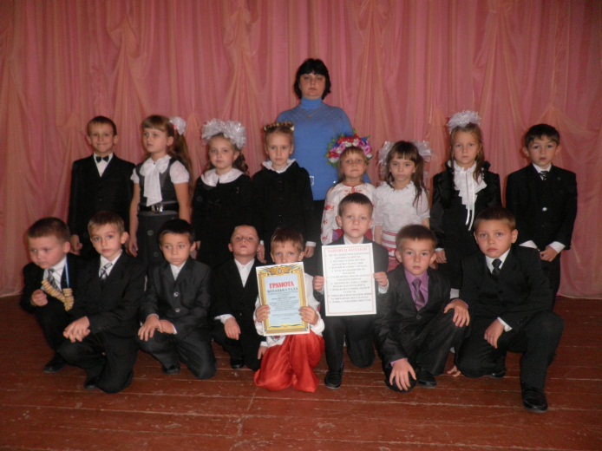
Прийняли сьогодні вас у козачата.
Із цим святом кожного вітаю!
Здоров’я і щастя бажаю!
Присягайте, що Вкраїну будете любити,
Що ввіллєте в неї силу, щоб розвеселити.
Вед. 2 Козачат усіх щиро вітаємо,
Здоров’я і щастя бажаємо.
Вед. 1 Завжди цінуйте братерство і згоду,
Бо ви нащадки козацького роду.
Вед. 2 Думи козацькі, діти, читайте,
Пісню козацьку не забувайте,
Мужність плекайте в собі, малюки,
Як це робили колись козаки.
Вед. 1. Сміливі будьте, козачата!
Даруйте Україні вірність
У старших вчіться захищати
Домівку рідну й людську гідність!
Кошовий. На цьому козацьку раду закінчено і славу народную ще раз увінчано!
Прийміть від мене, козака, та від усього козацького роду
Найщиріші вітання та побажання:
Щоб хлопчики – козачки були міцними, як дубки,
А дівчатка-ластівки, мов червоні ягідки!
Щоб козацькому роду не було переводу.
Звучить Гімн України

